中华人民共和国行业标准

体育馆声学设计及测量规范

Code for acoustical design and measurement of gymnasium and stadium

JGJ/T131-201X

（征求意见稿）

201X 北京

中 华 人 民 共 和 国 行 业 标 准

体育馆声学设计及测量规范

Code for acoustical design and measurement of gymnasium

JGJ/T131–201X

主编单位：中国建筑科学研究院
批准部门：中华人民共和国住房和城乡建设部
施行日期：201X年 X 月 X 日

中国建筑工业出版社
201X 北京

前 言

本规范是根据中华人民共和国住房和城乡建设部《关于印发〈2009年工程建设标准规范制订、修订计划〉的通知》（建标[2009]88号）的要求，由中国建筑科学研究院会同有关单位在原《体育馆声学设计及测量规程》JGJ/T 131-2000的基础上修订而成的。
在编制本规范过程中，编制组根据近年来收集到的对各类体育场馆声学方面的意见，以及长期大量开展的体育场馆声学调研、设计、检测工作，综合考虑体育场馆的现状与发展趋势、人们对各类体育场馆的声学要求、社会经济的发展水平、建筑声学技术与扩声技术的发展水平，在此基础上形成征求意见稿。
本规范共分5章和1个附录，主要技术内容包括总则、建筑声学设计、噪声控制、扩声系统设计、声学测量、扩声系统语言传输指数等。
本规范修订的主要内容是：
1. 增加了对体育场进行声学设计、声学测量的内容。
2. 对于体育馆，适当调整了建筑声学、噪声控制、扩声系统的设计指标与要求，对声学测量的仪器与方法也作了适当调整。
3. 以资料性附录的形式，增加了有关扩声系统语言传输指数方面的内容，供有关人员选用。
本规范中以黑体字标志的条文为强制性条文，必须严格执行。
本规范由住房和城乡建设部负责管理和对强制性条文的解释，中国建筑科学研究院负责具体技术内容的解释。在实施过程中如有需要修改或补充之处，请将意见或有关资料寄送中国建筑科学研究院（北京西城车公庄大街19号，建筑物理研究所，邮编100044）
本规范主编单位、参编单位和主要起草人：
主 编 单 位：
参 编 单 位：

主要起草人：

目 次

1 总则……………………………………………………………………… (1)
2 建筑声学设计…………………………………………………………… (2)
2.1一般要求………………………………………………………………… (2)
2.2混响时间………………………………………………………………… (2)
2.3吸声与反射处理………………………………………………………… (3)
3 噪声控制………………………………………………………………… (4)
3.1一般要求和室内背景噪声限值………………………………………… (4)
3.2噪声控制和其它声学要求……………………………………………… (4)
4 扩声系统设计…………………………………………………………… (5)
4.1一般要求………………………………………………………………… (5)
4.2 扩声系统扩声特性指标………………………………………………… (5)
4.3 观众席及比赛场地扩声系统…………………………………………… (10)
4.4 辅助系统………………………………………………………………… (11)
4.5 扩声控制室与功放机房………………………………………………… (11)
4.6 系统设备与连接………………………………………………………… (12)
5 声学测量………………………………………………………………… (13)
5.1一般要求………………………………………………………………… (13)
5.2测量仪器………………………………………………………………… (13)
5.3测量条件………………………………………………………………… (14)
5.4测量方法………………………………………………………………… (15)
附录A（资料性附录）扩声系统语言传输指数(STIPA) ……………… (19)
本规程用词说明…………………………………………………………… (20)
引用标准名录……………………………………………………………… (21)

Contents

1 General provision…………………………………………………………………………(1)
2 Building acoustic design…………………………………………………………………(2)
2.1 Common requirements……………………………………………………………………(2)
2.2 Reverberation time…………………………………………………………………………(2)
2.3 Absorption and reflection treatment………………………………………………………(3)
3 Noise control………………………………………………………………………………(4)
3.1 Common requirements and tolerance limits for indoor background noise………………(4)
3.2 Noise control and other acoustic requirements……………………………………………(4)
4 Design of public address system…………………………………………………………(5)
4.1 Common requirements……………………………………………………………………(5)
4.2 Acoustical characteristic index of public address systems…………………………………(5)
4.3 Public address systems of position of audience and playing area…………………………(10)
4.4 Supplementary systems……………………………………………………………………(11)
4.5 Control room and amplifier room…………………………………………………………(11)
4.6 System instruments and connection………………………………………………………(12)
5 Measurement on acoustics………………………………………………………………(13)
5.1 Common requirements……………………………………………………………………(13)
5.2 Testing equipments………………………………………………………………………(13)
5.3 Condition of measurement………………………………………………………………(14)
5.4 Method of measurement…………………………………………………………………(15)
Annex A(information) Speech transmission index for public address system(STIPA)……(19)
Explanation of wording in this code…………………………………………………………(20)
List of quoted standards………………………………………………………………………(21)

1 总则

1.0.1 为保证体育场馆的观众席、比赛场地及有关房间满足使用功能要求的听闻环境，测量体育场馆的声学特性，检验体育场馆声学工程的质量，制定本规范。
1.0.2 本规程适用于新建、改建、扩建体育场馆的声学设计和声学测量。
1.0.3 体育场馆的声学设计应从建筑方案设计阶段开始。体育场馆的建筑声学设计、扩声系统设计和噪声控制设计应协调同步进行。
对于设有可开合活动顶盖的体育场，应按照对体育馆的要求进行建筑声学设计、噪声控制设计，应按照对体育场的要求进行扩声系统设计。
1.0.4 体育场馆声学设计和声学测量除应符合本规程的规定外，尚应符合国家现行有关强制性标准的规定。

2 建筑声学设计

2.1一般要求

2.1.1 体育场馆的建筑声学条件应以保证使用扩声系统时语言清晰为主。
2.1.2 体育馆比赛大厅内观众席和比赛场地以及体育场的观众席不得出现回声、颤动回声和声聚焦等音质缺陷。
2.1.3 确定体育场馆建筑声学处理方案时，应考虑建筑形式、结构形式、观众席和比赛场地的配置以及扬声器的布置。
2.1.4 在选择声学材料和构造时，应综合考虑材料的声学、强度、防火、装修、环保、耐潮、造价等各方面的要求。
2.1.5 在处理比赛大厅内吸声、反射声和避免声缺陷等问题时，除考虑将扩声扬声器做为声源外，还应考虑进行体育活动时产生的自然声声源。

2.2混响时间

2.2.1 体育馆比赛大厅满场合适混响时间的选择宜符合下列规定：
1 对于单纯用于体育活动的比赛大厅，在频率为500Hz～1000Hz时，不同容积比赛大厅的满场混响时间宜采用低于图2.2.1-1中曲线的值。
图2.2.1-1 仅用于体育活动的比赛大厅满场500Hz～1000Hz混响时间
2 对于兼有会议和文艺演出活动的综合体育馆比赛大厅，在频率为500Hz～1000Hz时，不同容积比赛大厅的满场混响时间宜采用低于图2.2.1-2中曲线的值。
图2.2.1-2 综合体育馆比赛大厅满场500Hz～1000Hz混响时间

3 混响时间的频率特性，相对于500Hz～1000Hz的比值宜符合表2.2.1的规定。
表2.2.1 各频率混响时间相对于500Hz～1000Hz混响时间的比值
频率 (Hz) | 125 | 250 | 2000 | 4000
比值 | 1.0～1.3 | 1.0～1.15 | 0.9～1.0 | 0.8～1.0

2.2.2游泳馆比赛厅满场500Hz～1000Hz混响时间及各频率混响时间相对于500Hz～1000Hz混响时间的比值宜采用表2.2.2和本规范表2.2.1规定的指标。

表2.2.2 游泳馆比赛厅满场500Hz～1000Hz混响时间
每座容积 (m³/座) | ≤25 | >25
混响时间 (s) | <2.0 | <2.5

2.2.3有花样滑冰表演功能的溜冰馆，其比赛厅的混响时间可按单纯用于体育活动的比赛大厅的满场混响时间设计。冰球馆、速滑馆、网球馆、田径馆等专项体育馆比赛厅的混响时间可按游泳馆比赛厅满场混响时间设计。
2.2.4 体育场馆内对声学环境有较高要求的辅助房间的混响时间宜符合表2.2.4的规定。
表2.2.4 体育场馆内辅助房间500Hz～1000Hz混响时间
房 间 名 称 | 混响时间(s)
新闻发布厅 | 0.8
评论员室 | 0.4
VIP包房和贵宾休息室 | 0.6
扩声控制室 | 0.4
播音室 | 0.4

2.3吸声与反射处理

2.3.1 体育馆比赛大厅的上空应设置吸声材料或吸声构造。
2.3.2 体育馆比赛大厅屋面有采光顶时，应结合遮光构造对采光部位进行吸声处理。
2.3.3 体育馆比赛大厅四周的玻璃窗应设置有吸声效果的窗帘。
2.3.4 体育馆比赛大厅的山墙或其它大面积墙面应做吸声处理。
2.3.5 体育馆比赛场地周围的矮墙、看台栏板宜设置吸声构造，或控制倾斜角度和造型。
2.3.6 体育馆内与比赛大厅连通为一体的休息大厅内应结合装修进行吸声处理。
2.3.7 游泳馆中应使用防潮类型的、防酸碱雾声学材料。
2.3.8 网球馆内应在有可能对网球撞击地面的声音产生回声部位进行吸声处理。
2.3.9 对于挑棚较深的体育场，宜在挑棚内进行吸声处理。
2.3.10 表2.2.4中所列的辅助房间内应结合装修进行吸声处理。

3 噪声控制

3.1一般要求和室内背景噪声限值

3.1.1体育馆比赛大厅和体育场馆有关用房的噪声控制设计应从总体设计、平面布置以及建筑物的隔声、吸声、消声、隔振等方面采取措施，应选用低噪声辐射的通风、空调、照明等设备系统。
3.1.2体育馆比赛大厅和体育场馆有关用房的背景噪声不应超过相应的室内背景噪声限值。
3.1.3体育场馆噪声对环境的影响应符合现行国家标准《声环境质量标准》GB 3096的规定。
3.1.4当体育馆比赛大厅或体育场馆的贵宾休息室、扩声控制室、电视评论员室和播音室无人占用时，在通风、空调设备等正常运转条件下，室内背景噪声限值宜符合表3.1.4的规定。

表3.1.4 体育馆比赛大厅等房间的室内背景噪声限值
房 间 名 称 | 室内背景噪声限值
体育馆比赛大厅 | NR―40
贵宾休息室、扩声控制室 | NR―35
电视评论员室、播音室 | NR―30

3.2噪声控制和其它声学要求

3.2.1体育馆比赛大厅四周外围护结构的计权隔声量应根据环境噪声情况及区域声环境要求确定。体育馆比赛大厅宜利用休息廊等隔绝外界噪声干扰。休息廊内宜作吸声降噪处理。对室内噪声有严格要求的体育馆比赛大厅，可考虑其屋顶对雨致噪声、风致噪声的隔绝措施。
3.2.2贵宾休息室围护结构的计权隔声量应根据其环境噪声情况确定。
3.2.3电视评论员室之间的隔墙应有必要的计权隔声量。播音室的隔墙应有必要的计权隔声量。
3.2.4通往比赛大厅、贵宾休息室、扩声控制室、电视评论员室、播音室等房间的送、回风管道均应采取消声、降噪和减振措施。风口处不宜有引起再生噪声的阻挡物。
3.2.5空调机房、锅炉房等各种设备用房应远离比赛大厅、贵宾休息室等有安静要求的用房。当其与主体建筑相连时，则应采取有效的降噪、隔振措施。

4 扩声系统设计

4.1一般要求

4.1.1 各类有观众席的体育场馆中应设置固定安装的扩声系统。固定安装的扩声系统应满足体育比赛时观众席、比赛场地等的语言扩声需求。当体育场馆进行文艺活动(非体育比赛活动)时，宜根据需要配置临时扩声系统，并结合固定安装系统共同使用。
4.1.2 扩声系统应保证观众席、比赛场地及有关技术用房在系统服务区域内达到相应的声压级，声音清晰、声场均匀。
4.1.3 根据使用要求，体育场馆扩声系统应包括以下独立或同时使用的主扩声系统和辅助系统：
1) 主扩声系统，包括观众席的扩声系统、比赛场地的扩声系统；
2) 游泳池水下扩声系统；
3) 检录呼叫广播系统；
4) 内部通讯系统。
4.1.4 主要观众席和比赛场地周边应设置扩声系统综合输入、输出接口插座，扩声控制室与各控制机房之间应有足够规格的管道或线槽供安装信号联络线。
4.1.5 扩声系统对服务区以外有人区域不应造成环境噪声污染。

4.2扩声系统扩声特性指标

4.2.1 体育馆比赛大厅主扩声系统的扩声特性指标分为三级。观众席扩声系统的扩声特性指标应按表4.2.1的规定选用，比赛场地扩声系统的扩声特性指标可与观众席同级或降低一级。
表4.2.1 体育馆主扩声系统扩声特性指标
等级 | 最大声压级 | 传输频率特性 | 传声增益 | 稳态声场不均匀度 | 系统噪声级
一级 | 额定通带内，大于或等于105dB | 以125Hz～4000Hz的平均声压级为0dB，在此频带内允许-4dB～+4dB的变化 (1/3倍频程测量)；63Hz～125Hz和4000Hz～8000Hz的允许变化范围由图 4.2.1-1确定 | 125Hz～4000Hz平均不小于 -10dB | 中心频率为1000Hz 、4000Hz(1/3倍频程带宽) 时，大部分区域不均匀度不大于8dB | 扩声系统不产生明显可察觉的噪声干扰 (如交流噪声等)
二级 | 额定通带内，大于或等于100dB | 以125Hz～4000Hz的平均声压级为0dB，在此频带内允许-6dB～+4dB的变化(1/3倍频程测量)；63Hz～125Hz和4000Hz～8000Hz的允许变化范围由图 4.2.1-2确定 | 125Hz～4000Hz平均不小于 -12dB | 中心频率为1000Hz 、4000Hz(1/3倍频程带宽) 时，大部分区域不均匀度不大于10dB | 扩声系统不产生明显可察觉的噪声干扰 (如交流噪声等)
三级 | 额定通带内，大于或等于95dB | 以250Hz～4000Hz的平均声压级为0dB，在此频带内允许-8dB～+4dB的变化(1/3倍频程测量)；125Hz～250Hz和4000Hz～8000Hz的允许变化范围由图 4.2.1-3确定 | 250Hz～4000Hz平均不小于 -14dB | 中心频率为1000Hz (1/3倍频程带宽)时，大部分区域不均匀度不大于10dB | 扩声系统不产生明显可察觉的噪声干扰 (如交流噪声等)
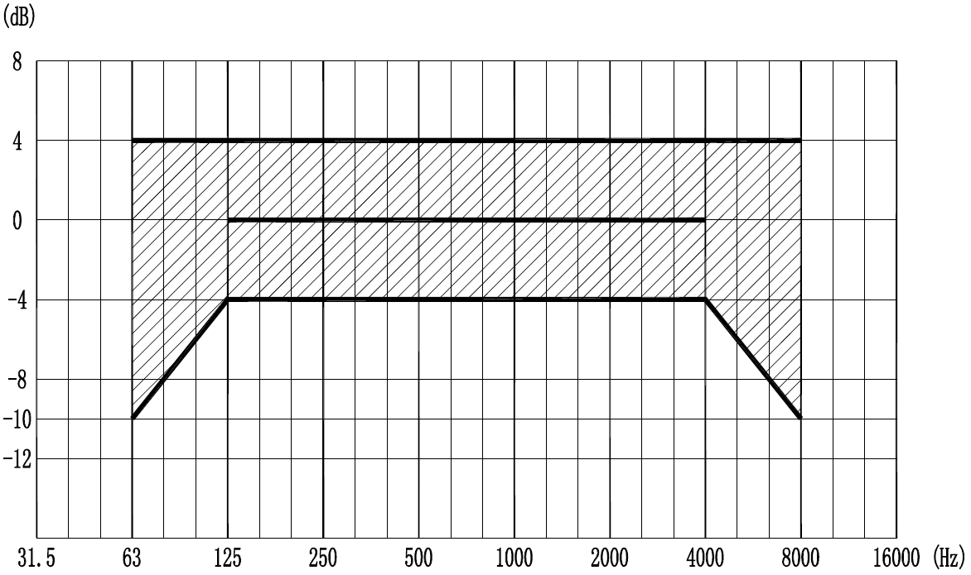
图 4.2.1-1 体育馆一级传输频率特性范围
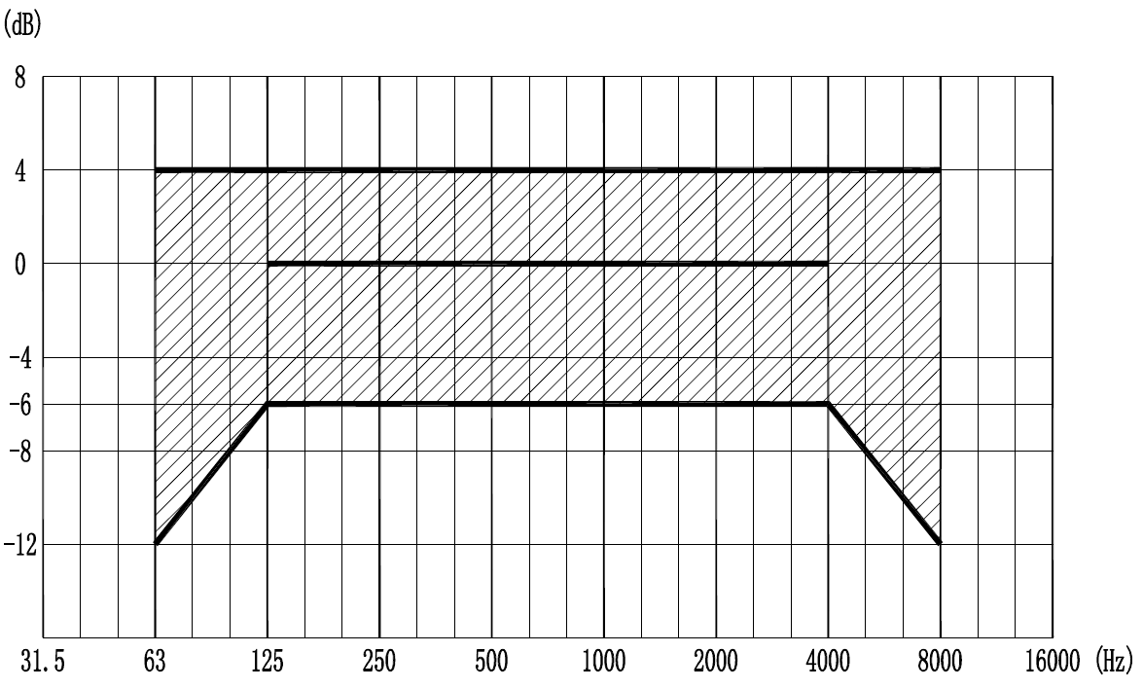
图 4.2.1-2 体育馆二级传输频率特性范围
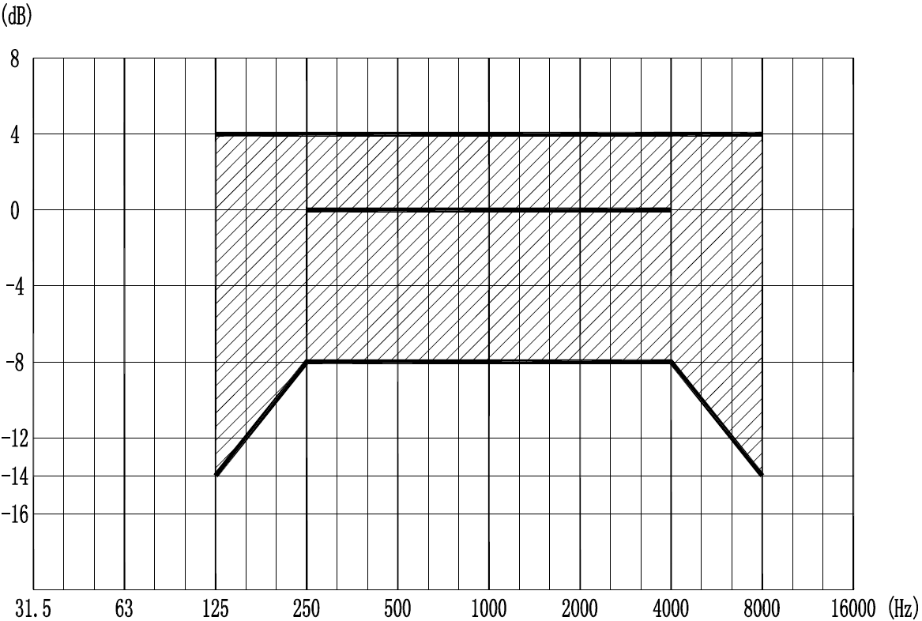
图 4.2.1-3 体育馆三级传输频率特性范围

4.2.2 体育场主扩声系统的扩声特性指标分为三级。观众席扩声系统的扩声特性指标应按表4.2.2的规定选用，比赛场地扩声系统的扩声特性指标可与观众席同级或降低一级。
表4.2.2 体育场主扩声系统扩声特性指标
等级 | 最大声压级 | 传输频率特性 | 传声增益 | 稳态声场不均匀度 | 系统噪声级
一级 | 额定通带内，大于或等于105dB | 以125Hz～4000Hz的平均声压级为0dB，在此频带内允许-6dB～+4dB的变化(1/3倍频程测量)；63Hz～125Hz和4000Hz～8000Hz的允许变化范围由图 4.2.2-1确定 | 125Hz～4000Hz平均不小于 -10dB | 中心频率为1000Hz 、4000Hz(1/3倍频程带宽) 时，大部分区域不均匀度不大于8dB | 扩声系统不产生明显可察觉的噪声干扰(如交流噪声等)
二级 | 额定通带内，大于或等于98dB | 以125Hz～4000Hz的平均声压级为0dB，在此频带内允许-8dB～+4dB的变化(1/3倍频程测量)；63Hz～125Hz和4000Hz～8000Hz的允许变化范围由图 4.2.2-2确定 | 125Hz～4000Hz平均不小于 -12dB | 中心频率为1000Hz 、4000Hz(1/3倍频程带宽)时，大部分区域不均匀度不大于10dB | 扩声系统不产生明显可察觉的噪声干扰(如交流噪声等)
三级 | 额定通带内，大于或等于90dB | 以250Hz～4000Hz的平均声压级为0dB，在此频带内允许-10dB～+4dB的变化(1/3倍频程测量)；125Hz～250Hz和4000 Hz～8000Hz的允许变化范围由图4.2.2-3确定 | 250Hz～4000Hz平均不小于 -14dB | 中心频率为1000Hz (1/3倍频程带宽)时， 大部分区域不均匀度不大于12dB | 扩声系统不产生明显可察觉的噪声干扰(如交流噪声等)
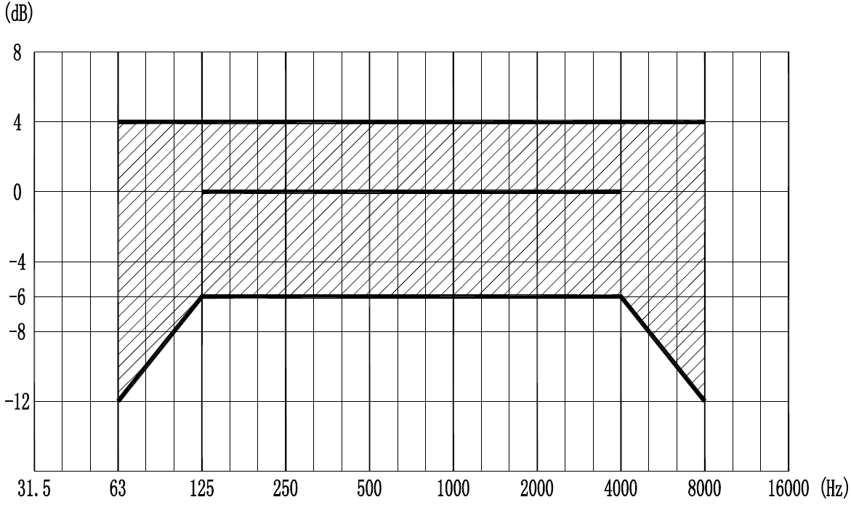
图 4.2.2-1 体育场一级传输频率特性范围
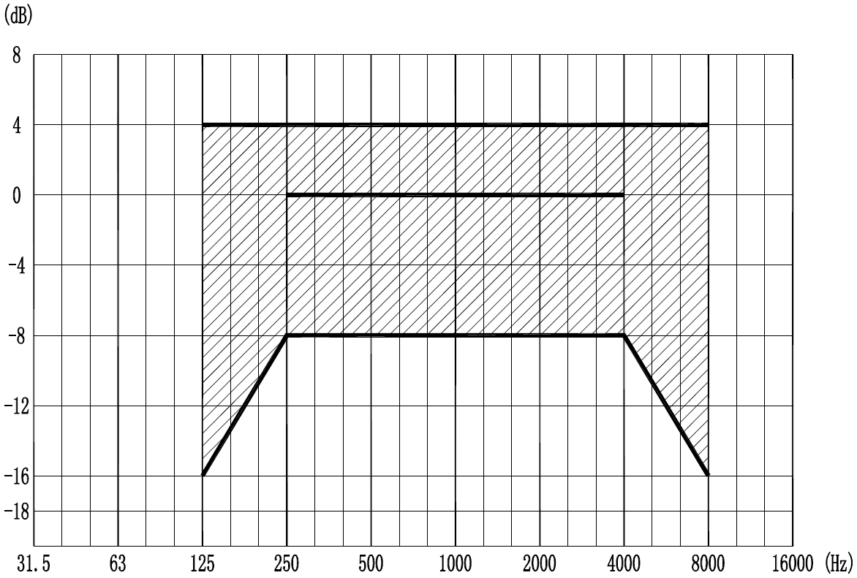
图 4.2.2-2 体育场二级传输频率特性范围

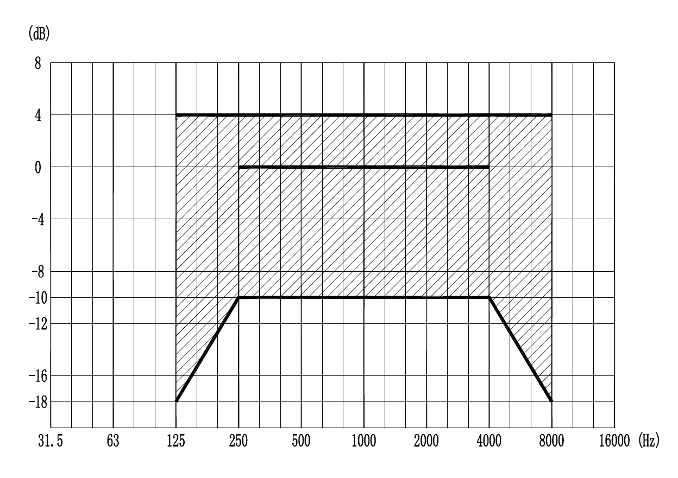
图 4.2.2-3 体育场三级传输频率特性范围

4.2.3 辅助系统的扩声特性指标，可根据服务区域或系统性质选取表4.2.3中全部或部分适用的扩声特性指标。
表4.2.3 辅助系统扩声特性指标
最大声压级 | 传输频率特性 | 传声增益 | 稳态声场不均匀度 | 系统噪声级
额定通带内，大于或等于85dB | 以250Hz～4000Hz的平均声压级为0dB，在此频带内允许-10dB～+4dB的变化(1/3倍频程测量)；125Hz～250Hz和4000Hz～8000Hz的允许变化范围由图4.2.3确定 | —— | 中心频率为1000Hz (1/3倍频程带宽)时，大部分区域不均匀度不大于12dB | 系统不产生明显可察觉的噪声干扰(如交流噪声等)
图 4.2.3 辅助系统传输频率特性范围

4.3观众席及比赛场地扩声系统

4.3.1 传声器的设置
4.3.1.1 系统应配足够数量的传声器。
4.3.1.2 应选择有利于抑制声反馈、低阻抗平衡输出类型的传声器。
4.3.1.3 根据使用要求，在主席台、比赛场地四周、裁判席应设扩声传声器插座。
4.3.2 观众席扬声器系统
4.3.2.1 观众席扩声系统的主扬声器系统应选用灵敏度高、最大声压级高、频带范围宽的扬声器。
4.3.2.2 根据体育场馆的具体情况，主扩声扬声器系统宜在集中式、分散式或集中分散式相结合的扬声器系统中选用较佳方式；扬声器系统的轴线指向应避免与大的声学反射面的法线相重合。
4.3.2.3 对于露天非全封闭体育场，扬声器系统应为全天候型，具有防风、防热、防水、防盐雾（沿海地区）等功能；在游泳馆使用的扬声器系统应具有防水、防酸碱雾等功能。
4.3.2.4 采用功率放大器与扬声器为一体的有源扬声器时，有源扬声器的安装位置必须满足消防及人身安全法规；有源扬声器还应符合4.3.2.3的相应要求。
4.3.2.5 扬声器系统的安装条件应符合下列要求：
1) 必须有安全可靠的保障措施，当涉及承重结构改动或增加荷载时，必须由原结构设计单位或具备相应资质的设计单位核查有关原始资料，对既有建筑结构的安全性进行校验、确认。
2) 不能产生机械噪声。
3) 扬声器系统采用暗装时，开口应足够大；所用装饰面材料对扬声器系统声辐射的影响（声阻尼）应尽可能小，蒙面装饰用格栅的尺寸（宽度和深度）宜小于等于20mm。
4) 扬声器系统安装位置的后方不应有声反射面等对声场产生干扰的建筑、结构表面。
4.3.2.6 主扩声扬声器与可能设置主扩声传声器处之间的距离宜大于主扩声扬声器的临界距离。
注：临界距离系指声场中平均直达声能密度与平均混响声能密度相等的点到声源中心的距离。
4.3.2.7 主扩声扬声器的轴线应避免指向主扩声传声器处，以抑制声反馈。
4.3.2.8 扩声扬声器系统的特性及配置应使扩声系统服务区直达声覆盖均匀。
4.3.3 比赛场地扬声器系统
4.3.3.1 比赛场地应设置可独立控制的扬声器系统。
4.3.3.2 比赛场地扬声器系统宜采用集中式或分散式。
4.3.3.3 比赛场地扬声器系统的轴线指向应避免场地作为反射面将主要声能反射到观众席上。
4.3.4 游泳池水下扬声器系统
4.3.4.1 有花样游泳的游泳池应设置独立的水下扬声器系统。
4.3.4.2 水下扬声器应设置在与泳道平行的两侧池壁。
4.3.4.3 采用延时器调节水下扬声器系统与比赛场地扬声器系统的时间差，保证运动员在水中和水面能听到同步的声音。

4.4辅助系统

4.4.1 检录呼叫广播系统
4.4.1.1 运动员、教练员、裁判、医务等人员休息、练习、工作场所应设呼叫广播系统。
4.4.1.2 运动员检录处宜设置小型流动扩声系统。
4.4.1.3 在体育场馆的入口处、观众休息区等处设置呼叫广播系统。
4.4.1.4 呼叫广播系统应与公共广播系统、消防应急广播系统等预留相应的联动接口。
4.4.2 内部通讯系统
4.4.2.1 大型体育场馆宜设置满足裁判、运动员和体育比赛组织管理人员之间通信联络的内部通讯系统。
4.4.2.2 设置内部通讯系统时，在扩声控制室、灯光控制室、检录处、裁判员席、公共广播机房、显示屏控制机房和消防安全值班室等主要技术及体育工作用房设置内部通讯台分站；在现场调音位、功放机房、记者席、评论员席及场内广播室等主要工作点宜设置内部通讯插座面板。

4.5扩声控制室与功放机房

4.5.1 扩声控制室应设置在便于观察场内的位置，面向主席台及观众席开设观察窗，窗的尺寸和位置应保证调音员正常工作时对主席台、裁判席、比赛场地和大部分观众席有良好的视野；观察窗宜可开启，能听到场内扩声的直达声。
4.5.2 扩声控制室面积应满足设备布置和方便操作及正常检修的需要；地面宜铺设防静电活动架空地板。
4.5.3 扩声控制室内若有正常工作时发出干扰噪声的设备(如带冷却风扇的设备、电源变压器等)，宜设置设备隔离室。
4.5.4 扩声控制室内宜设置监听扬声器系统。
4.5.5 扩声控制室与比赛场地之间宜留若干对管线。
4.5.6 扩声控制室与观众席扬声器系统、比赛场地扬声器系统距离超过100米时，宜在扬声器系统安装位置的附近区域设置功放机房。对于大型体育场馆，若采用分散式的扬声器布置，宜设置多个功放机房以分区域分配功率放大器。
4.5.7 功放机房与扩声控制室不在同一操作区域时，应对功放设备配置监控系统。
4.5.8 功放机房应设置独立的空调系统。
4.5.9 扩声系统设备的电源不应与可控硅调光设备、舞台机械设备或空调系统设备共用同一电源变压器；若其电源电压不稳定或受干扰严重，应配备电源稳压器或隔离变压器。
4.5.10 扩声系统设备工艺接地，应设独立接地母线，单点接地，接地电阻不大于1Ω。

4.6系统设备与连接

4.6.1 调音台及信号处理
4.6.1.1 观众席扩声系统应配置独立的调音台。
4.6.1.2 观众席扩声系统、比赛场地扩声系统、游泳池水下扩声系统应设信号处理设备，其功能一般包括增益、分配、混合、均衡、压缩、限幅、延时、滤波及分频等。
4.6.2 系统连接
4.6.2.1 传声器信号连接线应采用带屏蔽的平衡电缆。
4.6.2.2 扩声设备之间互连应符合现行国家标准《声系统设备互连的优选配接值》GB14197的规定。
4.6.2.3 对于大型体育场馆，传声器信号连线超过100米时，在传声器附近宜采用前置放大器进行信号放大后再传输，扩声控制室与功放机房之间宜采用数字方式的信号传输。
4.6.2.4 扩声控制室与公共广播控制机房、功放机房、检录区域、裁判席、评论员席，记者席、显示屏控制机房、转播控制室等技术功能用房之间应设置双向音频信号传输系统。
4.6.2.5 系统应预留与消防紧急应急广播系统的接口。
4.6.2.6 功率放大器与扬声器系统各自分离时，全频扬声器连线的功率损耗应小于全频扬声器功率的10%，次低频扬声器连线的功率损耗宜小于次低频扬声器功率的5%。

5 声学测量

5.1一般要求

5.1.1 体育场馆建成后，应进行声学测量并提出声学测试报告书。竣工文件应包括最终声学测试结果。
5.1.2 声学测量应在扩声系统电气指标正常的条件下进行。体育馆的测量项目应包括混响时间、背景噪声、最大声压级、传输频率特性、传声增益和声场不均匀度。体育场的测量项目应包括最大声压级、传输频率特性、传声增益和声场不均匀度。
5.1.3在进行各项声学特性指标的测量时，可对观众席测点和比赛场地测点测得的数据分别加以处理。
5.1.4 在不同位置上测得的声压级，当用计算法求平均声压级时，应取算术平均值。
5.1.5 测量体育馆比赛大厅内或体育场内声学特性指标的同时，应用音乐和语言节目对体育馆比赛大厅内或体育场内有代表性的位置作主观试听，结合测量结果和听感进行必要的调整。

5.2测量仪器

5.2.1本规范不排除使用达到同等准确度的其他仪器。
5.2.2 噪声信号发生器的性能应符合下列规定。
具有粉红噪声输出功能；
粉红噪声信号的峰值因数应不小于2；
粉红噪声频谱密度：20Hz～20kHz，优于±1.5dB(衰减器输出)；
20Hz～20kHz，优于±2dB(负载输出)；
2Hz～200kHz，优于±1.5dB(衰减器输出)；
衰减输出电压：0.4mV～4V，每档10dB,其准确度优于±1dB；
信噪比：不低于60dB。
5.2.3 测试功率放大器的性能应符合下列规定。
频率响应：50Hz～15kHz，不均匀度优于±0.5dB；
总谐波失真：不大于0.5%；
额定功率：不小于100W（RMS值）；
负载阻抗：4Ω，8Ω，16Ω。
5.2.4 测试传声器应符合现行国家标准《测试传声器技术条件》GB3661的规定。
5.2.5 1/3oct或1/1oct带通滤波器应符合现行国家标准《声和振动分析用1/1或1/3倍频程滤波器》GB3241的规定。
5.2.6 声级计应符合现行国家标准《电声学 声级计 第1部分：规范》GB/T 3785.1中1级声级计的规定。
5.2.7 声校准器应符合现行国家标准《声校准器》GB/T 15173中1级要求的规定。
5.2.8 电平记录仪的性能应符合下列规定。
频率响应：20Hz～20kHz，优于±0.5dB；
动态范围：50dB；
分辨力：0.25dB（50dB量程电位计）；
整流响应：有效值、平均值、峰值；
描划速度：至少具有100mm/s和250mm/s两档。
5.2.9 声频电压表的性能应符合下列规定。
频率范围：20Hz～20kHz；
输入阻抗：不小于100kΩ；
输入电容：不大于20pF；
指示准确度：优于±2.5%；
峰值因数：不小于5。
5.2.10 测试扬声器的性能应符合下列规定。
频率响应：63Hz～15kHz，不均匀度优于10dB；其中100Hz～10kHz，不均匀度优于6dB；
总谐波失真：不大于5%；
灵敏度：不小于94dB（1m，1W测）；
额定功率：大于10W；
标称阻抗：8Ω；
箱体体积：不大于0.1m³。
5.2.11 噪声信号发生器、测试传声器、1/3oct或1/1oct带通滤波器、声级计、声校准器、电平记录仪、声频电压表等测量仪器应每年送法定计量部门检定一次。

5.3测量条件

5.3.1 测量前，扩声设备应按设计要求安装完毕，并调整扩声系统，使之处于正常工作状态。有系统均衡器时，应在测量前调整到系统最佳补偿状态。
5.3.2 测量时，体育馆比赛大厅的门、窗、窗帘的状态均应与实际使用时的状态一致。
5.3.3 测量时，扩声系统中调音台的音调调节器应置于“平直”位置。
5.3.4 测量混响时间时，测点处的信噪比应大于35dB；测量传输频率特性、传声增益、最大声压级、声场不均匀度时，测点处的信噪比应大于15dB。
5.3.5 测量混响时间可在空场、满场条件下分别进行。其它声学特性的测量可在空场条件下进行。
5.3.6 测点的选取应符合下列规定：
1所有测点与墙面的距离均应大于1.5m 。在观众席(含主席台、裁判席、活动观众席)区，测点距地面高度应为1.2 m。在比赛场地区，测点距地面高度应为1.6m。
2对于对称的体育馆比赛大厅或体育场，测点可在体育馆比赛大厅或体育场的1/2区域或1/4区域内(包括对称轴线附近，偏离对称轴线1.5 m内)选取；对于非对称的体育馆比赛大厅或体育场，测点应在整个体育馆比赛大厅或体育场内选取。测点分布应均匀并具代表性。
3传输频率特性、传声增益、最大声压级的测点数，在体育馆观众席区宜选测量区域内座席数的千分之五，且不得少于8点；在体育馆比赛场地内不应少于3点；在体育场观众席区宜选测量区域内座席数的千分之三；在体育场比赛场地内不应少于9点。
4声场不均匀度的测点数，在体育馆观众席区宜选测量区域内座席数的六十分之一；在体育馆比赛场地内不应少于5点；在体育场观众席区宜选测量区域内座席数的百分之一；在体育场比赛场地内不应少于9点。
5混响时间、背景噪声的测点数，在观众席区不应少于6点；在比赛场地内不应少于3点。

5.4测量方法

5.4.1 每次对体育馆或体育场进行声学测量前后，应用声校准器对测量系统进行校准。测量前、后校准示值偏差大于0.5dB，测量无效。
5.4.2 测量传输频率特性时，测量仪器可按图5.4.2联接。将粉红噪声信号馈入调音台输入端，调节噪声信号发生器或/和调音台的增益，使测点的信噪比符合5.3.4条的规定。保持噪声信号发生器、调音台、功率放大器的增益不变。
用声级计测量所有测点处63Hz～8000Hz各1/3倍频带的声压级。分别对体育馆或体育场的观众席、比赛场地的各测点相同1/3倍频带的声压级进行平均，得出观众席和比赛场地每个1/3倍频带的平均声压级。

噪声信号
发生器

调音台
功率
放大器
扬声器
系统
测试
传声器

声级计

1/3 oct
带通滤波器
图 5.4.2 传输频率特性测量方框图

5.4.3 测量传声增益时，测量仪器可按图5.4.3联接。测量时，传声器应置于设计所定的使用点上，测试扬声器应置于传声器前0.5m。当设计所定的使用点不明确时，传声器可置于主席台第一排中点，还可增加体育馆比赛场地上的使用点(主席台中线上，距主席台2/3比赛场地宽度)。
扩声系统应达到最高可用增益。用测试扬声器放出粉红噪声，调节噪声信号发生器或/和测试功率放大器的增益，使测点的信噪比符合5.3.4条的规定。保持噪声信号发生器、测试功率放大器、调音台、功率放大器的增益不变。
测量传声器上、左、右侧，紧邻传声器处的125Hz～4000Hz各1/3倍频带的声压级，并对相同1/3倍频带的声压级进行平均，得出传声器处每个1/3倍频带的平均声压级。
测量所有测点处125Hz～4000Hz各1/3倍频带的声压级。
用每个测点处每个1/3倍频带的声压级减传声器处相应1/3倍频带的平均声压级，得出每个测点、每个1/3倍频带的传声增益。
分别对体育馆或体育场的观众席、比赛场地的各测点相同1/3倍频带的传声增益进行平均，得出观众席和比赛场地每个1/3倍频带的平均传声增益。

噪声信号
发生器
测试功率
放大器
扬声器
系统
测试传声器

声级计

1/3 oct
带通滤波器
测试扬声器
传声器

调音台
功率
放大器

图 5.4.3 传声增益测量方框图

5.4.4 测量最大声压级时，测量仪器可按图5.4.4联接。将粉红噪声信号通过模拟节目信号网络馈入调音台输入端，调节噪声信号发生器或/和调音台的增益，使测点的信噪比符合5.3.4条的规定。保持噪声信号发生器、调音台、功率放大器的增益不变。
用声级计测量所有测点处的声压级。分别对体育馆或体育场的观众席、比赛场地的各测点声压级进行平均，得出观众席和比赛场地的平均声压级。
用声频电压表测量功率放大器的输出电压，计算测量时的输出功率，用式5.4.4计算最大声压级。
$L_{\text{max}}=\overline{L}+\text{10}\text{log}\frac{P_{\text{sy}}}{P_{\text{cy}}}$ （5.4.4）
式中 $L_{\text{max}}$——最大声压级(dB)；
$\overline{L}$——平均声压级(dB)；
$P_{\text{sy}}$——设计使用功率(W)；
$P_{\text{cy}}$——测量时输出功率(W)。
噪声信号
发生器
模拟节目信号网络

调音台
功率
放大器
测试传声器

声级计
扬声器
系统

图 5.4.4 宽带噪声法测最大声压级测量方框图

5.4.5 测量声场不均匀度时，测量仪器可按本规范图5.4.2联接。将粉红噪声信号馈入调音台输入端。调节噪声信号发生器或/和调音台的增益，使测点的信噪比符合5.3.4条的规定。保持噪声信号发生器、调音台、功率放大器的增益不变。
测量所有测点处1000Hz、4000Hz两个1/3倍频带的声压级。分别找出体育馆或体育场的观众席、比赛场地的各测点相同1/3倍频带的最大声压级和最小声压级，用观众席或比赛场地每个1/3倍频带的最大声压级减同一区域、相应1/3倍频带的最小声压级，得出观众席和比赛场地每个1/3倍频带的声场不均匀度。
5.4.6 测量背景噪声时，测量仪器可按图5.4.6联接。对于体育馆，比赛大厅内通风、调温、调光等产生噪声的设备应按正常使用状态运行。扩声系统应关闭。
测量所有测点处31.5Hz～8000Hz各倍频带的声压级。分别对体育馆或体育场的观众席、比赛场地的各测点相同倍频带的声压级进行平均，得出观众席和比赛场地每个倍频带的平均声压级。
测量体育场内背景噪声时，应避免偶然、突发噪声。

测试传声器

声级计
1/3或1/1 oct
带通滤波器

图 5.4.6 背景噪声测量方框图

5.4.7 测量混响时间时，测量仪器可按图5.4.7联接。调节噪声信号发生器或/和调音台的增益，使测点的信噪比符合5.3.4条的规定。
测量所有测点处125Hz、250Hz、500Hz、1000Hz、2000Hz、4000Hz各1/3倍频带的混响时间。
分别对体育馆的观众席、比赛场地的各测点相同1/3倍频带的混响时间进行平均，得出观众席和比赛场地每个1/3倍频带的平均混响时间。

噪声信号
发生器

调音台
功率
放大器
扬声器
系统
测试传声器
T₆₀
测量装置
1/3 oct
带通滤波器

图 5.4.7 混响时间测量方框图

附录A（资料性附录） 扩声系统语言传输指数(STIPA)

A.1 定义
扩声系统语言传输指数（STIPA- SPEECH TRANSMISSION INDEX FOR PUBLIC ADDRESS SYSTEMS）是语言传输指数（STI）的简化形式，适用于评价包括扩声系统的房间的语言传输质量，是客观评价语言清晰度的方法之一。
A.2 声学特性指标——扩声系统语言传输指数是可选项。
A.3 体育场馆主扩声系统的扩声系统语言传输指数（STIPA）应大于等于0.5（空场）；辅助系统中检录呼叫广播系统的扩声系统语言传输指数（STIPA）应大于等于0.45。

本规程用词说明

1为便于在执行本规程条文时区别对待，对于要求严格程度不同的用词说明如下：
1)表示很严格，非这样做不可的：
正面词采用“必须”；
反面词采用“严禁”。
2)表示严格，在正常情况下均应这样做的：
正面词采用“应”；
反面词采用“不应”或“不得”。
3)表示允许稍有选择，在条件许可时，首先应这样做的：
正面词采用“宜”；
反面词采用“不宜”。
表示有选择，在一定条件下可以这样做的，采用“可”。
2条文中指明应按其它有关标准执行的写法为：“应按……执行”或“应符合……规定”。

引用标准名录

1《声环境质量标准》GB 3096
2《声系统设备互连的优选配接值》GB 14197
3《测试传声器技术条件》GB 3661
4《声和振动分析用1/1或1/3倍频程滤波器》GB 3241
5《电声学 声级计 第1部分：规范》GB/T 3785.1
6《声校准器》GB/T 15173

中华人民共和国行业标准

体育馆声学设计及测量规范

JGJ/T131-201X

条 文 说 明

201X 北京

前 言

随着我国经济、社会的发展，人民生活水平的提高，全国各地纷纷投资兴建体育场。关于体育场的设计有一本标准《体育建筑设计规范》，其中对体育场声学设计虽有要求，但比较简单，仅限于扩声系统的4个参数，且未分级(只有一个等级),不能满足建设、设计体育场的需要。况且，近年来所建体育场体现以人为本的设计理念，不仅在主席台上方设置雨棚，还在大部分观众席上方、甚至所有观众席上方设置雨棚。设有可开合活动顶盖的体育场（成为室内体育场）也逐渐多起来。由于体育场建筑形式出现的这种变化，使得体育场的建筑形式与以前有很大不同，体育场内的声学条件越发复杂，对体育场的建声设计、扩声设计都提出了更高的要求。为了使体育场具有良好的听闻环境，必须对体育场进行专业声学设计。因此，应在本规范中增加体育场声学设计、声学测量的内容。
通过近些年举办奥运会、亚运会、全运会等一系列国内外大型赛事，我国重点城市建设了一大批高标准体育场。同时，在这些赛事及由此而产生的大形势的带动、影响下，国内各地也建设了许多体育场。大量体育场的建设实践活动，为制订体育场的声学方面标准创造了有利条件、提供了实际数据，本次修订增加的体育场声学设计、声学测量的内容就是这些成熟技术、成功经验的总结。
体育场馆声学设计的首要目标是使体育场馆内语言清晰。语言清晰度与语言传输指数（STI）存在一定的依赖关系。语言传输指数（STI）是一个可以客观测量的参数，但测量比较复杂、耗时，对于体育场馆这种拥有大量观众席的场所，测量其语言传输指数（STI）更加难以想象。语言传输指数（STI）有一种简化形式，即：扩声系统语言传输指数（STIPA），并且在大多数情况下，扩声系统语言传输指数（STIPA）的测量结果接近语言传输指数（STI）的数值。
近来，逐渐有人在建设体育场馆时提出语言传输指数（STI）的要求，希冀使体育场馆有较好的语言清晰度。因而本次修订将扩声系统语言传输指数（STIPA）的有关资料作为本规范的附录，供相关人员选用，以期通过更多实践，积累资料，不断总结经验，使扩声系统语言传输指数（STIPA）可以作为成熟的设计参数。

目 次

1 总则……………………………………………………………………… (1)
2 建筑声学设计…………………………………………………………… (2)
2.1一般要求………………………………………………………………… (2)
2.2混响时间………………………………………………………………… (2)
2.3吸声与反射处理………………………………………………………… (3)
3 噪声控制………………………………………………………………… (5)
3.1一般要求和室内背景噪声限值………………………………………… (5)
3.2噪声控制和其它声学要求……………………………………………… (5)
4 扩声系统设计…………………………………………………………… (6)
4.1一般要求………………………………………………………………… (6)
4.2 扩声系统扩声特性指标………………………………………………… (6)
4.3 观众席及比赛场地扩声系统…………………………………………… (6)
4.5扩声控制室与功放机房………………………………………………… (7)
5 声学测量………………………………………………………………… (8)
5.1一般要求………………………………………………………………… (8)
5.3测量条件………………………………………………………………… (8)
5.4测量方法………………………………………………………………… (8)
附录A（资料性附录） 扩声系统语言传输指数(STIPA) ……………… (10)

1 总则

1.0.2 能够进行球类、体操(技巧)、武术、拳击、击剑、举重、摔跤、柔道等体育项目，还有集会、杂技(马戏)、音乐、文艺演出等多种用途的体育馆为综合体育馆。只能进行单独一类体育项目的体育馆为专项体育馆，如：游泳馆、溜冰馆、网球馆、田径馆等。综合体育馆对音质要求较高，需要对声学方面有较多投资。专项体育馆对音质要求不高，主要是保证语言清晰、控制噪声和声缺陷。由于综合体育馆、专项体育馆对声学方面的不同要求，设计上也应有所区别。
1.0.3 为避免在建筑设计或建筑声学设计已定局，才进行声学设计或扩声系统设计，致使出
现难以补救的缺陷或虽可补救但花费较大或即使经补救效果仍不理想的局面，特制定本条。体育场馆的声学环境是建筑声学、扩声系统、噪声水平三者综合的结果，只有相互配合、统一考虑，并得到其他有关工种的支持，才能达到良好的效果。
当体育场的活动顶盖闭合时，体育场的声学边界条件实际上已变成与体育馆相同。

2 建筑声学设计

2.1一般要求

2.1.1 在体育场馆中基本上都使用扩声系统，可以不考虑自然声演出的要求，所以体育场馆建筑声学设计的目的主要就是保证扩声系统的正常使用。而体育馆的一些多用途使用目的和部分体育项目对声学方面的要求可通过扩声系统加以实现。
2.1.2 不论举行体育比赛还是多用途使用，均要求体育馆不能出现声缺陷。而有的体育馆的建筑形式却容易出现声缺陷，因此应注意消除。
2.1.3 声学设计时声学材料的选择、布置应与建筑形式协调，而吸声材料和构造的选择也必须考虑结构的形式以及结构的荷载要求，在吸声材料布置时应考虑的观众席和比赛场地对声环境的不同要求。
2.1.4 体育场馆中使用的声学材料和构造是装修的一部分，所以除了对体育场馆的声学效果有影响外，对其的装修效果、防火特性、环保特性以及装修造价等都有直接的影响，所以在选择声学材料和构造时不能单纯的考虑其声学特性，而应该综合考虑上述各种特性。
2.1.5 在体育场馆中进行体育活动时，经常会有一些脉冲声，如篮球、网球等球类撞击地板的声音，这些声音有可能会通过反射屋面或墙体产生回声甚至多重回声，影响运动员的比赛，所以在进行声学处理时应将这些声音作为声源加以考虑。

2.2混响时间

2.2.1 混响时间的计算可以使用计算机声学模拟软件，也可以按公式(1)分别对125Hz、250Hz、500Hz、1000Hz、2000Hz、4000Hz六个频率进行计算，计算值取到小数点后一位。
$T_{\text{60}}=\frac{0\text{.}\text{161}V}{−S\text{ln}(1−\bar{α})+4\text{mV}}$ （1）
式中 T₆₀——混响时间(s)；
V——房间容积(m³)；
S——室内总表面积(m²)；
$\bar{α}$——室内平均吸声系数；
m——空气中声衰减系数(m⁻¹)。
室内平均吸声系数应按公式(2)计算：
$\bar{α}=\frac{\sum{Sα_{i}+\sum{N_{j}α_{j}}}}{S}$ (2）
式中 S_{i}——室内各部分的表面积(m²)；
$α$_{i}——与表面Si对应的吸声系数；
N_{j}——人或物体的数量；
$α$_{j}——与N_{j}对应的吸声量(m²)。
图2.1.1-1和表2.1.1-2中的指标是指体育馆比赛大厅在80%满场的条件下的指标。这是因为综合体育馆比赛大厅的混响时间设计指标的制定主要是保证体育馆比赛大厅正常使用条件下的声环境能够满足扩声系统语言清新度的要求，而正常使用时体育馆比赛大厅内应该是座满观众的，但考虑到在许多情况下，观众的上座率不会是100%，一般在80%左右，所以将80%满场条件作为满场合适的混响时间设计指标的条件。
由于混响时间对语言清新度的影响与比赛大厅的体积有关，所以，在图2.2.1-1和图2.2.1-2中给出了合适的混响时间随体积的变化曲线。其中图2.2.1-1是较低标准，图2.2.1-2是较高标准。考虑的体育馆的声学环境要求主要是与体育馆的用途有关，而不是单纯的和体育馆的级别和规模有关。例如一些学校的体育馆可能规模较小，级别较低，但却更多的用于会议和文艺演出。所以在规定适用标准时，划分为单纯体育比赛和多用途使用两种类型来确定适用的混响时间标准，而不是根据体育场馆的等级划分。
各频率混响时间相对于500Hz～1000Hz混响时间的比值是通过对音质效果反映较好的综合体育馆的满场混响时间测量结果进行统计分析后得到的。
2.2.2 游泳馆比赛厅混响时间是根据近年来国内、外新建的几座符合国际比赛标准的游泳馆的混响时间提出的。
2.2.3 花样滑冰项目要求有优美的音乐播放效果，同时要表现音乐的力度和节奏感，因而混响时间不能太长。另外，能进行花样滑冰项目的溜冰馆往往还有进行冰球、速滑的使用功能，因而比赛厅容积较大，若要求比赛厅混响时间过短，花费将会很多。混响时间过短还会影响音乐的丰满度。综合以上两方面原因，设计具有花样滑冰功能的溜冰馆时，提出混响时间按综合体育馆比赛大厅合适混响时间范围上限设计的要求。
冰球馆、速滑馆、网球馆、田径馆等专项体育馆对音质要求不高，以能听清简短致词、通报运动员成绩和人名即可。并且专项体育馆一般容积较大，观众人数相对较少，因此按游泳馆混响时间值设计可满足使用要求。
2.2.4 表2.2.4中的辅助房间都是对声学环境有较高要求的功能性房间，所以对其混响时间进行了规定。

2.3吸声与反射处理

2.3.1 比赛大厅的每座容积值一般都较高，可做吸声的墙面又有限，所以一般在体育馆中，顶部是可以进行吸声处理的最大面积，所以应充分利用比赛大厅的上空做吸声。有吊顶的比赛大厅应采用吸声吊顶，对于采用顶部网架或桁架暴露形式的比赛大厅，可以将屋面下皮设计成强吸声构造，如果还不能满足控制混响时间的要求，可在网架或桁架内设置空间吸声体。
2.3.2 出于节能的考虑，许多体育馆在屋面设置了采光顶，而一般透明材料的吸声较难处理，但由于采光顶的主要用途是在非比赛活动和训练时采光，以节省能源，而在真正比赛或举行文艺演出时通常需要进行遮光处理，所以为了保证正式比赛和举行文艺演出时的声学要求，可以选用具有一定吸声性能的遮光材料，同时保证节能和声学两方面的要求。
2.3.3 有一些体育馆采用了比赛大厅与休息大厅联通的建筑形式，如果休息大厅与比赛大厅的混响时间相差较大，则会产生耦合效应，影响比赛大厅的声环境，因此要求在休息大厅内进行一定的吸声处理，保证休息大厅的混响时间与比赛大厅的混响时间没有太大的差别。
2.3.4 有些比赛大厅采用大面积玻璃窗作为比赛大厅与室外的分隔构造或者在观众席后部的墙上设玻璃窗，这些玻璃窗一般面积都比较大并且玻璃的吸声系数又较低，因此在这些窗前设有吸声效果的窗帘(如：厚重织物窗帘)，对增加吸声量、防止出现声缺陷都是有益的。同时窗帘还能起到调节比赛大厅内光线、保温的作用。另外比赛大厅内还会有控制室、电视评论员室以及贵宾室等房间的观察窗，这些窗在使用时窗前不能有遮挡物，并且面积一般不大，所以这些窗可不设窗帘。如一定要对这些窗进行声学处理，可将窗玻璃倾斜，把声音反射到无害之处去。
2.3.5 比赛大厅内设有记分牌的墙面及部分其他墙面面积较大，无吸声处理易产生强反射或回声，同时比赛大厅内可布置吸声材料的墙面也有限，因此应对比赛大厅的这些墙做吸声处理。
2.3.6 比赛场地周围矮墙、看台栏板一般为平行、坚硬平面，容易出现回声、颤动回声，在比赛场地周围的矮墙、看台栏板上设置吸声构造可消除可能出现的声缺陷。
2.3.7 游泳馆内为高潮时环境，而吸声材料长期处于高潮时环境中，会导致两个方面的问题，一方面是材料本身由于长期曝露在潮湿环境中而导致的变质和老化，另一方面是潮湿环境对材料声学性能的影响。一般多孔吸声材料的吸声机理是依靠空气与材料内部连通的空隙摩擦而消耗声能，而在高潮湿环境中，水分可能渗入到材料内部，影响材料内部空隙的连通性，从而影响材料的吸声特性。所以在进行游泳馆内吸声材料的防潮处理时应同时考虑这两方面的因素。
2.3.8 网球比赛时运动员需要依靠球落地的声音判断球的位置，如果网球馆中有回声和多重回声，会影响运动员的判断力，因此设置本条。
2.3.9 由于一些体育场看台有较深的挑棚，而在挑棚深处会出现声音衰减较慢的情况，影响扩声系统的清晰度，因此设置本条。
2.3.10 为了满足表2.2.4中对辅助房间混响时间的要求，这些房间在进行装修设计时必须考虑进行吸声处理。

3 噪声控制

3.1一般要求和室内背景噪声限值

3.1.1 为了有效而经济的噪声控制，须在建筑物的用地确定后，就将对声环境质量的要求作为总图布置、单体建筑设计的重要依据之一。在此基础上再考虑必要的隔声、吸声、消声、隔振等措施。室内噪声源主要是通风、空调、照明等设备系统，这些设备系统的选型对于室内背景噪声级有很大的影响。
3.1.3 由于大、中型体育馆采用了空调设备，这些机房及其附属设备(例如冷却塔等)的噪声会对周围环境产生干扰，因此在设计时必须按照国家的有关环境噪声标准同时考虑解决。
3.1.4 这里的噪声限值采用国际标准协会(ISO)噪声评价NR(Noise Rating)曲线族，有利于工程设计中按频率(倍频带中心频率)来处理噪声。通过对近几年新建的体育场馆的背景噪声的测试调查，发现满足比赛大厅NR―35限值要求的体育馆较少，大多数处于NR―40以下，有的甚至超过NR―40。其噪声主要来自于空调与通风系统，且随着场馆越大，等级越高，所需的空调、通风设备容量越大，噪声治理的难度也越大。因此，本次修订规范将比赛大厅背景噪声限值确定为NR―40。
贵宾休息室的噪声限值是依据现行国家标准《民用建筑隔声设计规范》GBJ118中的有关规定而确定的。
不同噪声源产生的噪声频谱有差异，A计权声级的数值与噪声评价曲线NR数之间并不一定存在“NR=L_{A}―5”的关系。噪声评价曲线NR值与各倍频带声压级的对应关系见附录。

3.2噪声控制和其它声学要求

3.2.1为了减弱外界噪声对比赛大厅的影响以及避免大厅声响对周围环境产生干扰，比赛大厅的外围护结构应具有必要的隔声量，特别是对于隔声较差的外围护透光构件应采取必要措施提高其隔声性能。近年来，大跨度轻质屋面在体育馆建筑中得到了广泛运用。这些轻质屋面隔绝外界雨致噪声、风致噪声的能力较差。在条件许可的情况下，根据大厅的使用要求，可采取适当的隔声、减振措施。
3.2.3 为了避免电视评论员室相互之间的干扰，应保证电视评论员室之间的隔墙具有必要的隔声能力。
3.2.4 空调系统的消声、降噪处理，应首先考虑用土建方式解决大风量通风的消声。实践证明这种方式不仅可以充分利用空间、消声频带较宽、花费较少，而且隔声效果又好。
3.2.5 系指因用地条件所限，在建筑群总体布置、单体建筑设计都作了充分的考虑后而无法完全避免设备用房与主体建筑相连的情况，须考虑采取特殊的降噪、减振措施。

4 扩声系统设计

4.1一般要求

4.1.1 固定系统永久性地安装于馆内，供日常体育比赛活动使用，一般是指语言类的讲话为主。当场馆进行文艺活动(非体育比赛活动)时，这些活动使用要求变化大，质量要求高，但次数少。如有特殊声音艺术效果要求的文艺演出，无论从技术考虑还是从经济上考虑，这类活动的扩声设施以部分或全部临时安装为宜。固定安装系统就只是作为广播通知等语言类扩声配合使用。
4.1.2 扩声系统应保证比赛大厅及有关技术用房在系统服务区域内达到相应的声压级，声音清晰、声场均匀。
4.1.3 在实际活动中，主扩声系统和辅助系统有时同时独立工作，向不同的听众扩声；有时需合并为一个系统，同一节目扩声。
4.1.4 主要观众席一般指主席台、裁判席等。在主要观众席和比赛场地周边等设置综合输入、输出接口，是为方便拾取各种需要的信号。
4.1.5 扩声系统对服务区以外区域不应造成环境噪声污染是为提高环境质量

4.2扩声系统扩声特性指标

这类场所主要是语言扩声。
将体育馆与体育场的特性指标分别列出是为引导建设方区别对待。
体育馆内观众噪声较高（经常可达65dB～70dB），为保障扩声可懂度，第三级的最大声压级应高于一般语言扩声用的厅堂的指标。由于扩声传声器所处的声场条件与听众处无大差别，提高传声增益受到更大的限制，因而只能规定一个可能达到的数值。系统噪声取决于系统电指标信噪比，在系统正常工作时，电噪声远低于馆内背景噪声，故不需对系统噪声作定量规定。如因系统工作不正常引起的交流声及咝声，则应排除故障。
表4.2.1、表4.2.3规定的特性指标是必要的，但不够充分，其他影响音质和清晰度的因素，目前尚没有成熟到可以定量规范设计的程度，故作了一些定性限制，供设计时掌握。

4.3观众席及比赛场地扩声系统

4.3.1 传声器的设置
体育馆扩声传声器的指向特性严重地影响系统的传声增益，故强调之。在馆中，一般传声器线很长，故以低阻平衡为宜。
4.3.2.5 扬声器系统的安装
暗装扬声器组外面的装饰会影响扬声器组的辐射特性（频响、指向性等），因此推荐明装。但有时不可避免暗装扬声器系统。在设计时，格条尺寸（宽和深）可按小于控制频率范围的上限频率波长的1/2考虑，以尽可能减少不利的影响。
4.3.2.6 本条规定为了提高传声增益，同时为避免声场的强度──时间结构不合理而造成声缺陷，影响清晰度的提高。
4.3.4 游泳池水下扬声器系统
4.3.4.2 水下扬声器应安装在游泳池与泳道相平行的两侧池壁上，依据现有的技术资料：安装高度为扬声器中心距水面1.20m。
4.5扩声控制室与功放机房

目前不少扩声设备和设备机柜带有冷却用的排风扇、电源变压器等，运转时产生噪声，影响工作，因此建议在可能条件下设置设备室。
可控硅调光设备干扰扩声系统的主要途径之一就是通过电源，因此应尽可能将扩声设备的电源与可控硅调光设备的电源分开。

5 声学测量

5.1一般要求

5.1.1 体育场馆竣工后的声学测试对检验体育场馆是否达到声学设计要求和清楚了解体育场馆的声学状况便于日后使用都是必要的。对总结声学设计的经验教训，提高声学设计水平也是十分有益的。
5.1.3 本规范第4.2.1条、4.2.2条中规定允许比赛场地扩声特性指标比观众席降低一级。为便于分别考核观众席、比赛场地的声学状况，允许对测得的数据分别加以处理。
5.1.4 因为希望了解在各位置上声压级的分布情况，故采用算数平均。
5.1.5 如第4.1.3条说明，本规范所列的必测声特性指标还不够充分地决定音质和清晰度。而在一般工程中，不可能进行繁复的、带有探索性的项目测试。为保证听感符合使用要求，规定作主观试听是必要的。

5.3测量条件

5.3.3 调音台的音调调节是用来根据不同需要对声音信号进行不同处理，不是声系统的固定音调补偿，所以测量时需排除这一因素。
5.3.4 依据现行国家标准《厅堂扩声特性测量方法》GB 4959及《厅堂混响时间测量规范》GBJ 76中的相关规定确定。
5.3.6
1 为避免墙面、地面等反射面对测量数据的影响，测点与墙面、地面的距离应大于所测1/3或1/1频带中心频率的1/4波长。除背景噪声外，体育场馆测量项目的下限中心频率为63～125Hz，其1/4波长为1m左右。观众坐在椅子上，观众耳朵的实际平均高度为1.2 m。中国男子站立时，耳朵平均高度为1.55 m，加上鞋底厚度，耳朵平均高度近1.6 m。测点距地面的高度是综合考虑以上因素而规定的。
2 根据体育场馆座位多，声场常具对称性的特点，强调选点的代表性，以减少测量工作量。在对称轴线上往往声场干涉较厉害，有时这里是走道，这样测量意义就不大。因此在对称轴线附近测量，应偏离对称轴线一定的范围。为使测点分布均匀，可在测量区域内每隔几个座位选一列，再每隔几排选一点。
3～5 根据体育馆的使用功能，其声学要求不如剧院、音乐厅那样高，为对体育馆的声学状况有一基本了解并减少测量工作量，故如此规定测点数目。

5.4测量方法

5.4.2 由于体育场馆的比赛场地面积大、观众席座位多，为提高测量工作效率，采用宽带噪声法。
5.4.3 在体育场馆中举行的各种活动(集会、比赛、演出等)，使用扩声系统时，传声器一般均距使用者较近，很少有远距离拾声的情况出现，所以只规定测试声源置于传声器前0.5 m。
当设计所定的传声器使用点不明确时，将传声器置于主席台一排中点及主席台中线上、距主席台2/3比赛场地宽度处是基于以下几点考虑：
在体育场馆举行的大多数活动，一般都要在主席台一排设置、使用传声器；
在进行羽毛球决赛、乒乓球决赛等比赛时，主裁判的话筒位置大约在主席台中线上，距主席台2/3比赛场地宽度处；
在体育馆比赛场地上设置演出区时，一般都设在主席台对面的比赛场地上。传声器的使用范围大致为从比赛场地中部至远离主席台一侧的比赛场地。
因此当设计所定的使用点不明确时，按本条规定确定传声器使用点就能基本了解大多数使用清况下的传声增益。
5.4.4 在测量及数据处理工作量方面，宽带噪声法比窄带噪声要少很多，故采用宽带噪声法测量。

测量最大声压级时，声级太低对声场激发不够，但信号太强，容易损坏扩声系统高音扬声器音头，因此规定用1/10～1/4功率，当声压级接近90dB时还可用小于1/10的功率。

附录A（资料性附录） 扩声系统语言传输指数(STIPA)

A. 1定义
测量扩声系统的语言传输指数（STIPA），也是用测量调制转移函数（MTF）来评价语言清晰度。但与测量语言传输指数（STI）相比，大大减少了测量时间，一次测量只需要10s到15s。
和STI法一样，STIPA法得到的结果是基于无规律噪声的一个特定标准偏差的平均值。这个标准偏差取决于严格条件下的调制转移函数的准确测量次数，对于STIPA法有12个调制频率函数。
与STI法需要的98个调制频率不同的是，STIPA法需要12个调制频率，6个频带各有2个调制频率，125Hz和250Hz合并，12个调制频率如下表：
表A.1 ：STIPA-倍频带的调制频率
倍频带 Hz | 125-250 | 500 | 1k | 2k | 4k | 8k
第一调制频率 Hz | 1.00 | 0.63 | 2.00 | 1.25 | 0.80 | 2.50
第二调制频率 Hz | 5.00 | 3.15 | 10.00 | 6.25 | 4.00 | 12.50

A. 2 声学设计及测试中宜引入客观评价语言清晰度的参数。

A.3 STIPA的测量方法
一般来说，声源的指向性是影响语言清晰度的重要因素，因此评价声音未经放大的发语人的语言清晰度，则需要有与人嘴有相同指向特性的模拟器作为声源。如果语言由扩声系统放出来，通常可以不用这样的模拟器。
A.3.1 测试信号通过扩声传声器输入
声源（合适的测试扬声器）应置于正常说话距离，传声器的轴线指向正常发话方向；
测试信号电平与正常说话声压级相当，声压级（SPL）使用A计权，或距离测试扬声器0.5m处为66dB；
A.3.2 直接输入测试信号法
测试信号通过扩声调音台线路输入扩声系统，扩声系统处于稳定工作状态；在选定测量点接收。
A.3.3 测量次数
测量多次取算术平均值。
A.3.4 测量方法框图
测量方法框图同STI测量方法。
A.3.5 STIPA方法的精度
和STI法一样，STIPA法得到的结果是基于无规噪声的一个特定标准偏差的平均值。这个标准偏差取决于严格条件下的调制转移函数的准确测量次数和所用的测量时间。
A.3.6 STIPA方法的限制
扩声系统使用STIPA方法受下列条件的限制：
a）系统中不能引入频率漂移或频率倍乘；
b）系统不包括声码器（例如线性预测编码（LPC），码激励线性预测编码（CELP），剩余激励线性预测编码（RELP）等）；
c）背景噪声中不含脉冲特征；
d）系统不引入较强的非线性失真。
e）上述条件中的一个或多个不满足时，最好使用STI法。

